Руководителю УФАС по Орловской области
Кирьянову А.Н.

Заявитель: Рагулин Владислав Александрович
650002, г. Кемерово, ул. Саянская дом. 6, тел. 8-923-602-75-70, e-mail vlaragulin@rambler.ru

Ответчик: Общество с ограниченной ответственностью МЭТС
ИНН 5751039346, КПП575101001 ОГРН1105742000858
302023, Россия, г. Орел, ул. Раздольная, д.11, пом 137.
Сайт https://m-ets.ru

Жалоба на действия (бездействие) организатора торгов, оператора электронной площадки, конкурсной или аукционной комиссии при проведении торгов
По продаже имущества должника Солдатова Михаила Петровича, Легковой автомобиль LADA модель Kalina 2008 г.в, Идентификационный номер лота на сайте m-ets.ru : 115267-МЭТС (https://m-ets.ru/generalView?id=257591179#block=2)
Согласно информации о проведении торгов дата окончания приема заявок обозначена 16.06.2023 12:00 фактически прием заявок окончен 01.06.2023 в этот же день сформирован протокол с одним участником.
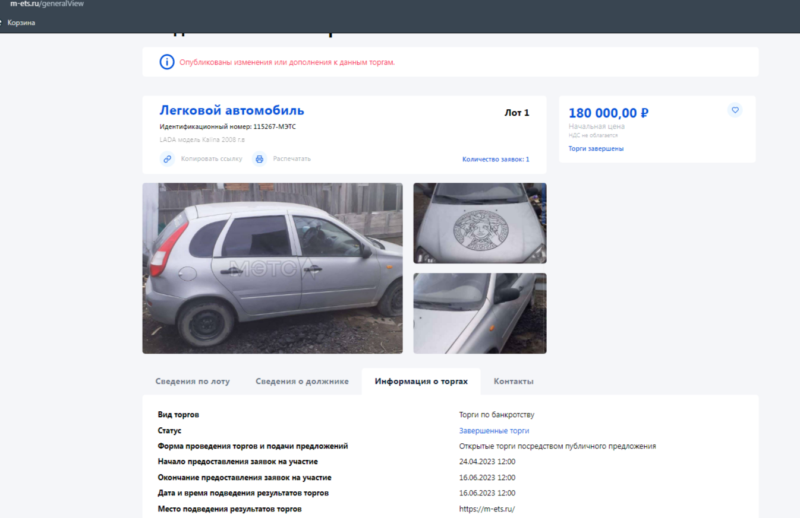

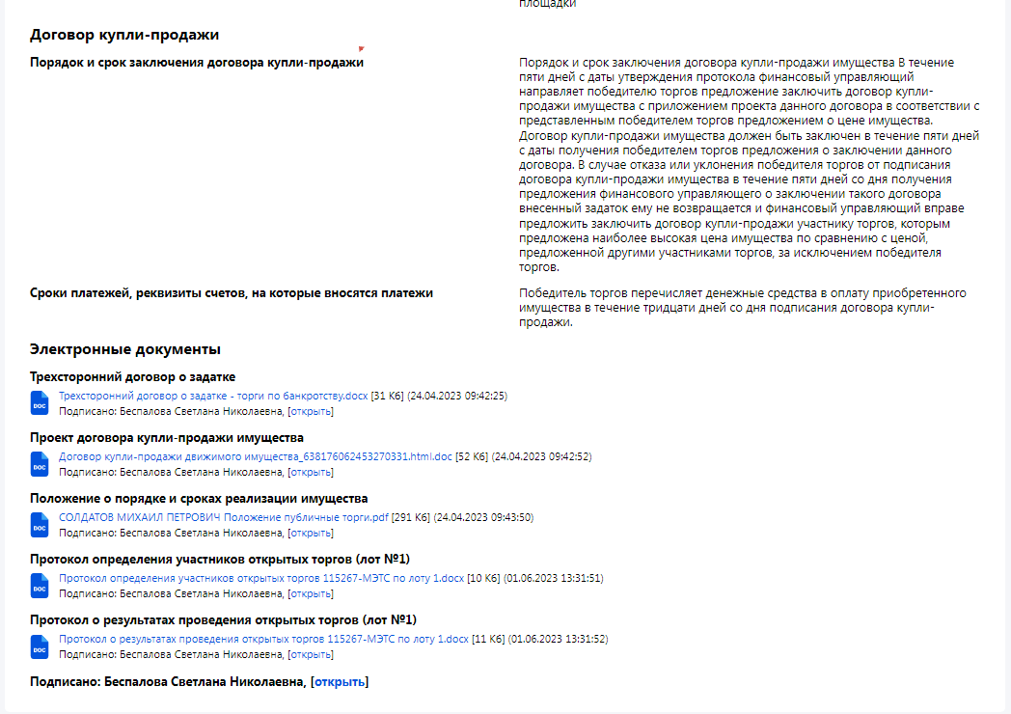

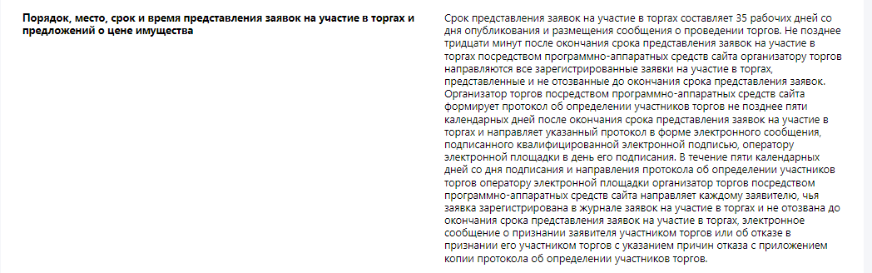
Так как перевод задатка осуществляется торговой площадкой более 3 рабочих дней, в результате нарушения порядка проведения торгов, физически ограничили возможность участия в торгах. Прошу рассмотреть жалобу, провести проверку и отменить торги, проведенные с нарушением.

Приложение:
- Положение публичные торги СОЛДАТОВ М.П
- Протокол о результатах проведения открытых торгов 115267-МЭТС

___________________________ В.А. Рагулин

